苏州大学实验报告
院、系 | 计算机学院 |  | 年级专业 |  | 2014级 计科 |  | 姓名 | 沈家赟 | 学号 | 1427405017
课程名称 |  | 计算机图形学 |  |  |  |  |  |  | 成绩
指导教师 |  | 钟宝江 |  | 同组实验者 |  | 无 |  | 实验日期 | 2017年3月7日

实 验 名 称 | 实验一 龙格(Runge)现象

- 实验目的
- 学习基于Matlab的数据可视化技术；
- 学习龙格(Runge)现象原理，使其可视化显现；

- 实验内容
计算高次插值时，插值函数按理说应该次数越高越精确，但实际情况并不总是如此。龙格现象描述的就是这种高次差值时，插值函数相较于原函数发生剧烈震荡的情况。
本次实验使用Matlab编程，实现龙格现象的可视化显示。
实验任务：选择一个函数（不能是偶函数，最好也不是奇函数），演示多项式插值效果，要求龙格现象比较明显。观察和分析结果，完成实验报告。

- 实验步骤和结果
- 从简单且著名的龙格现象案例函数入手：
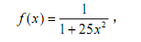
- 通过Matlab编程，实现可视化效果：
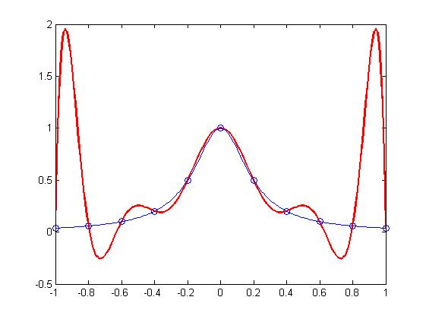
红色为高次插值函数；蓝色为原函数及采样点。
可见，该函数[-1, 1]区间边缘位置，龙格现象效果明显。
- 修改函数，须满足要求：
  - 分母不能为0（否则原函数会出现剧烈的波动），可在分母上保留常数解决
  - 修改后的函数须不为偶函数，最好也不是奇函数；
  - 修改后的函数应有显著的龙格现象；

我修改的函数如下：
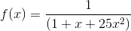
这是一个非奇非偶函数。

龙格现象如图所示：
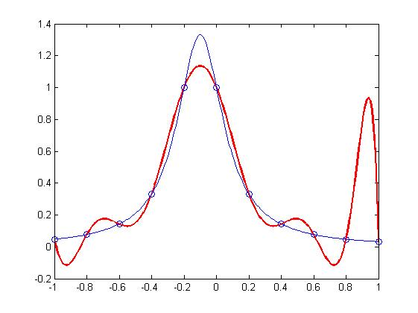
红色为高次插值函数；蓝色为原函数及采样点。
可见，该函数[-1, 1]区间边缘位置，龙格现象效果明显。
4、代码随附件给出。

- 实验总结
通过本次实验：
1、 我练习了基础的Matlab的数据可视化函数，如plot及其参数，hold on连续绘制等；
2、 我学习龙格(Runge)现象原理，通过可视化显现对其有了更加具体形象的理解。

